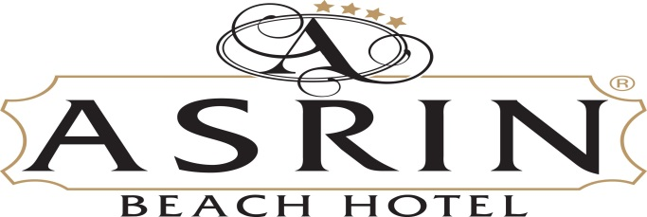
ASRIN BEACH HOTEL 2024 ЛИСТОК

АДРЕС : : İNCEKUM MEVKİİ 07490 TÜRKLER ALANYA/ANTALYA
ТЕЛЕФОН : : +90 242 534 11 80
ФАКС : : +90 242 534 11 80
КАТЕГОРИЯ : : 4*
ОТКРЫТИЕ : : 1997
РЕКОНСТРУКЦИЯ : : 2018(частичный ремонт)
КОНЦЕПТ ОТЕЛЯ: : ВСЕ ВКЛЮЧЕНО
WEB: : www.asrinbeachhotel.com
E-MAIL: : asrinbeachhotel@asrinbeachhotel.com

МЕСТОРАСПОЛОЖЕНИE
Кморю у нас собственный подземный проход пляж которого простирается на 200 м. Расстояние до аэропорта Анталии -100 км, до аэропорта Газипаша 55 км, до центра Аланьи - 20 км,до Конаклы 5 км. Н аплощади 9.000 m2 расположен главный корпус из 6 этажей, 250 номеров 500 мест.
НОМЕРА
Общее количество номеров – 250 из них: 189 трехместные стандартные номера, 61 двухместные стандартных номера.
Стандартныхномера
В номере 1двуспальная кровать и 1 односпальная кровать.Такженомерах есть ванная комната с ванной /душем туалетом, феном, кондиционером, спутниковым телевидением, музыкальные каналы, сейф (платно), мини-бар, телефон, балкон.Пол – керамическаяплитка.
КОНЦЕПТ ОТЕЛЯ
Отель работает по системе «Все включено», которая действует с 10.00 – 23.00 местные алкогольные-безалкогольные напитки и горячие напитки (чай, кофеи т.д.) все включено.
ЕДА&НАПИТКИ
РЕСТОРАН
Завтрак, позднийзавтрак, обед, ужин и ночнойсуппредоставляютсяввидешведскогостола. Закрытаясекция главного ресторанарасчитанна 400 человек, открытый 100, общемчисле 500 человек.
Pесторан А-ля карт (платно -1 человек 2€ - 00-02,99 беcплатно )Пляж(15Мая-15Октября)
Бары
Есть4 баравнашем учреждении. Таковыбар у бассейна, бар на пляже, ресторани лобби-бар.
БАССЕЙНЫ
У нас естьтри бассейна. Онибассейн у горки, главный бассейни детский бассейн.
Вокругбассейнаи лежаки, зонтикив вашем распоряжениибесплатно.Пляжные полотенцадоступнына депозитна стойке регистрации.
ПЛЯЖ
Нашапляжухоженныйи чистый. Он состоит изгравияи песка.На пляж путь обеспечивается через тунель отеля.Между10: 00-18: 00еда и напиткидоступны вsnack- бар.Расстояние до пляжакурортанаходится в 200 м.
РАЗВЛЕЧЕНИЯ
Анимация
Наша команда аниматоры говорят на турецком, немецком, английском и русском языках. Существует мягкие деятельность анимация в течение дня. В зависимости от участий проводятся шаг -аэробика, настольный теннис, пляжный волейбол, бочче. Турецкая ночь проводится один развнеделю.
Существует также мини-клуб с игровой площадкой и детской анимации. Возрастная группа для мини-клуба 4-12.
SPA & HAMAM
Баня, саунамежду,Массаж и другие услуги платно.
- ПЛАТНЫЕ УСЛУГИ

Сейф в номере, Интернет (Wi-fi), врач, прокат автомобилей, маркет , фотографии, водные виды спорта(на пляжеи независимогоот отеля) и другие магазины. Свежевыжатые соки, Турецкое кофе и напитки в бутылках также платно. Пляжные полотенца.
.
ПРИМЕЧАНИЕ
ϖРазмещение домашних животныхне допускается.
ϖ Имеются два панорамных лифта.
ϖДо 18 леталкогольныенапиткинепредоставляются.
ϖВремя заезда после 14:00, время выезда до 12:00

